**北 京 交 通 大 学 部 处 函 件**

本通〔2024〕009号

**关于举办****北京交通大学第二十二届“金士宣”杯**

**创新能力竞赛的通知**

**各学院:**

为了培养我校交通运输相关专业领域本科生创新实践能力，提升综合素质，同时兼顾选拔我校参加第十九届全国大学生交通运输科技大赛（长安大学承办）的参赛作品与选手，学校定于2024年3月～4月举办北京交通大学第二十二届“金士宣”杯创新能力竞赛，现将有关事项通知如下：

**一、竞赛目的**

大赛旨在激发学生的创新意识，培养学生的创新思维和创新能力，活跃学校科技学术氛围，进一步推动我校学生的课外科技活动向更广更深更高层次发展，培养严谨、勤奋、求实、创新的良好学风和校风，引导学生理论与实践相结合，促进学生的个性发展。同时为大学生创新训练计划项目优秀成果展示提供一个良好的平台。

党的二十大报告中提出，要加快建设交通强国、质量强国、数字中国。高质量发展是全面建设社会主义现代化国家的首要任务，推动高端化、智能化、绿色化发展，构建新一代信息技术、人工智能、生物技术、新能源、新材料、高端装备、绿色环保等一批新的增长引擎；加快推动交通运输结构调整优化，优化基础设施布局、结构、功能和系统集成，构建现代化基础设施体系和优质高效的服务业新体系。坚持科技是第一生产力、人才是第一资源、创新是第一动力。随着交通强国战略的实施，交通新装备、控制新技术、运营新模式不断引入，人工智能、大数据、物联网等新技术持续渗透，交通行业进入运输系统综合化、装备技术智能化新业态；实施创新驱动发展战略，必须培育创新文化、营造创新氛围，培养未来交通卓越工程师。

本届“金士宣”杯创新能力竞赛以**“面向中国式现代化建设、促进世界一流人才培养”**为主题，鼓励同学们积极准备，踊跃参赛。

**二、竞赛组织机构**

本竞赛由北京交通大学大学生交通运输科技大赛组委会主办，交通运输学院承办。

**三、参赛人员要求**

凡2024年3月在北京交通大学注册的本校大学生、研究生均可报名。学生可个人或组队参赛，每队学生限5人，指导教师限2人。

**本次大赛延续2021年开设的研究生赛道（不得包含本科生），根据博士研究生的参与情况细分为以下两种分赛道：**

**1. 硕士生分赛道（成员中不得含有博士研究生）**

**2. 博士生分赛道（成员中可有硕士研究生、但至少有1名博士研究生）**

**四、竞赛内容及要求**

参赛作品形式包括实物模型、计算机软件、设计图纸、研究报告等，所有作品应为原创并且撰写论文。鼓励参与大学生创新训练计划项目的学生积极参赛。

参赛作品必须是2023年12月后完成的作品。参赛学生必须在规定时间内完成研究，并准时上交参赛作品，未按时上交者按自动放弃处理。

参赛作品专业范围包括：交通工程与综合交通、航海技术、道路运输与工程、水路运输与工程、铁路运输与工程、航空运输与工程等6个专业方向及主题竞赛：**高质量发展、创新赢未来**。作品要求详见**第十九届全国大学生交通运输科技大赛实施方案（http://www.nactrans.com.cn/detail/2161）**。

参与本次“金士宣”杯创新能力竞赛的参赛作品应围绕“面向中国式现代化建设、促进世界一流人才培养”主题，针对交通运输系统出现的具体问题，运用相关专业知识，提出具有新颖性、可行性、实用价值，具备完成度及一定难度的优化方法或解决方案。**本科生赛道作品**将从创新性、专业知识综合运用、实用价值、完成度四个方面进行评价，**研究生赛道作品**在此基础上还需体现作品的学术性、理论方法的科学严谨性、作品方案的系统性。作品可以是实物模型、研究报告、设计图纸和计算机软件等。鼓励脚踏实地的作品。尽可能避免把导师的科研成果而非成员自身成果的部分作为参赛作品。

**五、竞赛安排**

**（一）报名截止时间：2024年3月6日**

请**本科生**登陆教务处学科竞赛管理平台查找本项竞赛进行报名（由项目学生负责人注册填报，须指导教师登录确认）。

请**研究生**填写附件1报名表，[发至22251321@bjtu.edu.cn](mailto:发至21251039@bjtu.edu.cn)。

**（二）作品提交时间：暂定2024年3月15日**

论文、研究报告等参赛作品文件及参赛信息电子版于3月15日12：00前发至邮箱：bjctrans@bjtu.edu.cn，纸质版于3月15日12:30～13:30提交到八教8616。

**（三）答辩名单公示时间：暂定2024年3月22日**

本次大赛的作品答辩暂定于3月22日，答辩环节由选手自述与评委提问组成。本科生、研究生分别组织评审，具体安排另行通知。

**（四）答辩时间：暂定2024年3月28日**

本次大赛的作品答辩暂定于3月28日下午，答辩环节由选手自述与评委提问组成。本科生、研究生分别组织评审，具体安排另行通知。

**六、奖项设置及其他**

本竞赛设一、二、三等奖，奖项数量将根据参赛作品数最终确定。

优秀获奖作品将有机会获得推荐参加2024年长安大学举办的“第十九届全国大学生交通运输科技大赛”。

**七、联系方式**

负责人：文武阳（19910796325 wywen@bjtu.edu.cn）

报名联系人：马同学（16630592778 22251321@bjtu.edu.cn）

请有意向参赛的同学请扫码进群，避免错过后续通知。

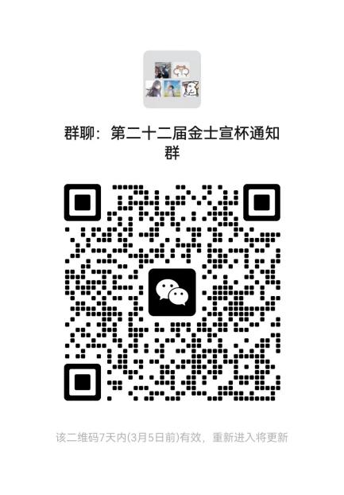

**附件：**

1. 北京交通大学第二十二届“金士宣”杯创新能力竞赛报名表

**北京交通大学**

**大学生交通科技大赛组委会**

**（本科生院代章）**

**2024年3月1日**